**Konkurs na najlepszy zrealizowany projekt budynku ekologicznego – PRZEDŁUŻONY DO 3 PAŹDZIERNIKA!**

**Trwa II edycja konkursu organizowanego przez Ministerstwo Klimatu i Środowiska oraz Oddział Warszawskiego Stowarzyszenia Architektów Polskich, która jest skierowana do architektów, inwestorów oraz wykonawców. Jesteś jednym z nich? To świetnie się składa! Poznaj zasady konkursu, weź w nim udział i wygraj statuetkę Ministerstwa Klimatu i Środowiska.**

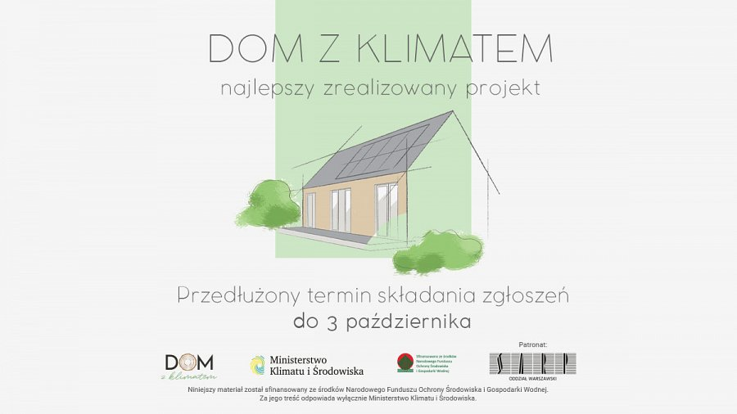

Do konkursu można zgłaszać budynki, które powstały w sposób odpowiedzialny klimatycznie i zostały oddane do użytku w latach 2020-2022.

Prace można składać w 3 kategoriach:

1. Budynek mieszkalny jednorodzinny,

2. Budynek wielorodzinny/osiedle domów jednorodzinnych,

3. Budynek/zespół budynków użyteczności publicznej.

Konkurs skierowany jest do:

1. architektów,

2. wykonawców,

3. inwestorów (z wyłączeniem kategorii 1 i 2).

Prace konkursowe można przesyłać do 3 października 2022 r. wraz z formularzem zgłoszeniowym, dostępnym na stronie internetowej [domzklimatem.gov.pl](https://domzklimatem.gov.pl/konkurs-na-najlepszy-zrealizowany-projekt-budynku-ekologicznego#konkurs-na-najlepszy-zrealizowany-projekt-budynku-ekologicznego) w zakładce „Konkursy”.

Laureaci konkursu będą mieli szanse zaprezentować swoje prace podczas konferencji Ministerstwa Klimatu i Środowiska.

W przypadku pytań prosimy o kontakt mailowy na adres [konkurs@domzklimatem.gov.pl](http://najlepszarealizacja.biuroprasowe.pl/word/?hash=1dc1645e65692c20fe87139755ae8f42&id=198610&typ=eprmailto:konkurs@domzklimatem.gov.pl)

lub telefoniczny pod numer: 503-474-476.

Konkurs jest finansowany ze środków Narodowego Funduszu Ochrony Środowiska i Gospodarki Wodnej.

Zapraszamy do udziału!